Текст доклада в рамках районного методического объединения
по теме: «Играем в детском саду, дома на улице»
Автор: Волкова И.А., воспитатель МБДОУ № 227
Здравствуйте, уважаемые коллеги, рады вас приветствовать в нашем детском саду!
Сегодня мы вас познакомим и игровым пособием Палочки Кюизенера и его аналогом Разноцветные полоски.
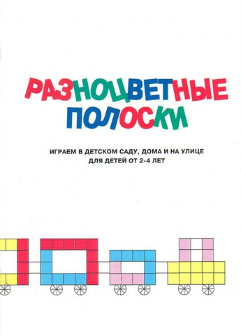
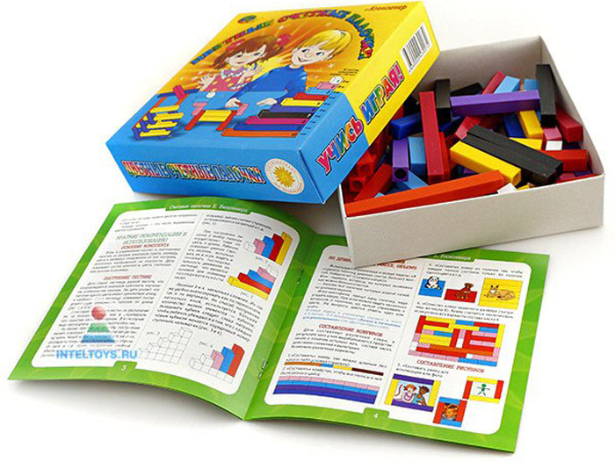
Одна из важнейших задач воспитания маленького ребёнка – развитие его ума, формирование таких мыслительных умений и способностей, которые позволяют осваивать новое.
Важно научить детей не только считать, измерять и решать арифметические задачи, но и развивать у них способность видеть, открывать в окружающем мире свойства, отношения и зависимости, умения «конструировать», оперировать предметами, знаками и символами.
Палочки Кюизенера могут стать своеобразной «цветной алгеброй». Ребенок учится декодировать игру красок в числовые соотношения: чередование полосок — в числовую последовательность, сочетание полосок в узоре — в состав числа. С помощью составления узоров выводятся свойства чисел, решаются «цветные» уравнения.
У вас на столах представлены комплекты данного пособия. В него входят палочки разного цвета, разной длинны. Обратите внимание, что палочки одного цвета – одинаковой длинны.
Каждая палочка соответствует своему числу.
Обратите внимание на таблицу, например «белая» палочка – это единица, «желтая» соответствует числу 5, «оранжевая» - 10.
Так же, палочки поделены на семейства. Подбор палочек в семейства происходит не случайно, а связан с определенным соотношением их по величине. Например, в семействе красных входят числа кратные двум, семейство синих состоит из чисел, кратных трем; числа, кратные пяти, обозначены оттенками желтого цвета. Палочка белого цвета и черного цвета – это отдельные семейства.
А теперь познакомимся со следующим пособием Разноцветные полоски.
Игровое пособие «Разноцветные полоски» предназначено для развития у детей умения различать и называть цвета, сравнивать предметы по длине, ширине, высоте, определять числовые значения полосок, находить признаки сходства и отличия между предметами. «Разноцветные полоски» рекомендуется использовать для детей младшего возраста. В ходе игровых занятий с малышами начинать играть целесообразно, используя лишь часть полосок.
Подготовленные иллюстрации (мосты, контуры рек, сюжетные картинки, силуэты животных и т.д.) сделают игры с полосками интереснее и разнообразнее.

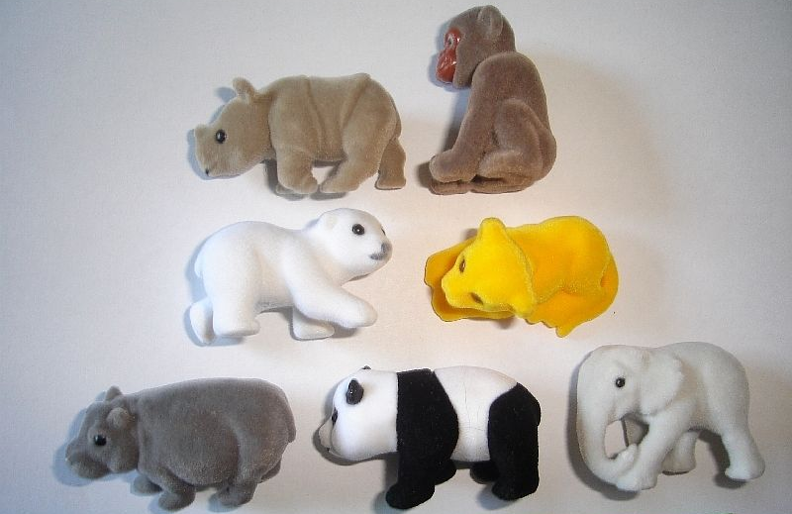
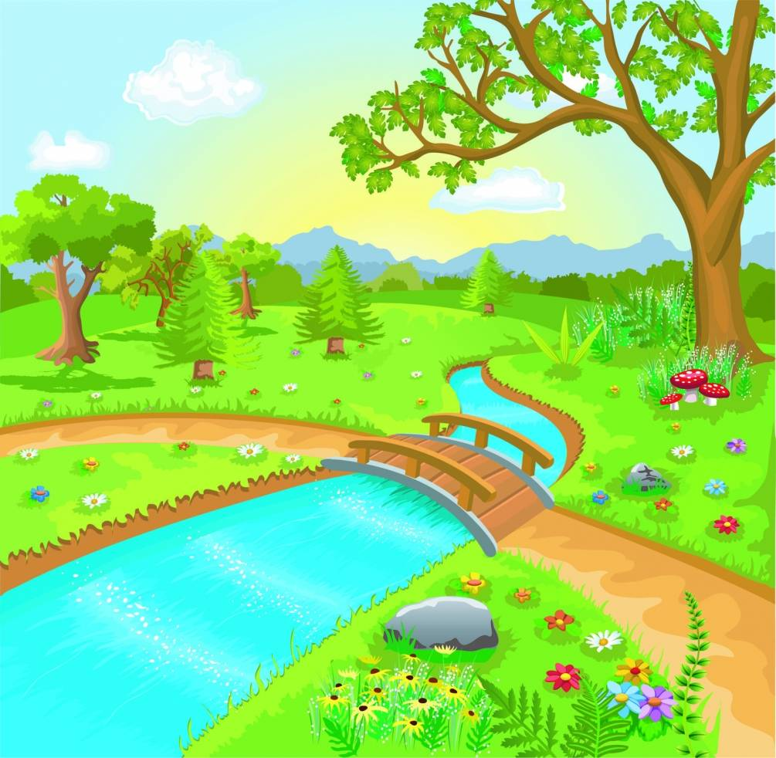

Данное пособие целесообразно предложить в начале работы и для детей младшего возраста с 2-х лет.
С данным пособием рекомендуется начинать работать с малыми подгруппами детей (3 – 4 ребенка).
слайд «Как играть»
Сейчас мы с вами обыграем несколько из предложенных упражнений:
- Найдите в наборе самую длинную и самую короткую полоску.
- Какого цвета самая длинная полоска?
- Какого цвета самая короткая полоска?
- Возьми красную и желтую полоски; положи их друг на друга так, чтобы внизу оказалась длинная, а вверху короткая.
- Какого цвета полоска лежит снизу?
- Какого цвета полоска лежит сверху?
- Какого цвета полоска длиннее?
- Какого цвета полоска короче?
- Составь одну полоску из полосок желтого и синего цвета, так чтобы желтая была слева.
- Какого цвета полоска длиннее?
- Какого цвета полоска короче?
Сейчас я предлагаю посмотреть, как можно использовать данное пособие в играх с детьми. (видео).
Теперь, чтобы принцип работы с Разноцветными полосками стал понятен всем, предлагаю поиграть.
Игра называется «Коврик для кошки»
Цель: освоение умений различать полоски по цвету и длине, составлять квадрат из полосок.
Ход игры:
Я хочу вам предложить сделать коврик для кошки, потому что ей неудобно и жестко лежать.
Нашей кошке хочется квадратный красный коврик.
- Какого цвета полоски мы будем для этого использовать?
- Положите полоску на край стола, затем возьмите еще одну полоску и положите ее сверху рядом с нашей полоской?
- Получился квадратный коврик?
- Тогда возьмем еще одну полоску и снова положим ее сверху.
- Теперь получился квадратный коврик?
- А что нужно для того, чтоб получился квадрат?
- Как вы думаете, понравился нашей кошечке коврик?
- Какого цвета кошечка просила коврик? У вас получился такой коврик?
- Какой формы получился коврик?
У данной игры множество вариантов: с цветом, с формой.
Другие игры вы можете посмотреть в данном пособии.
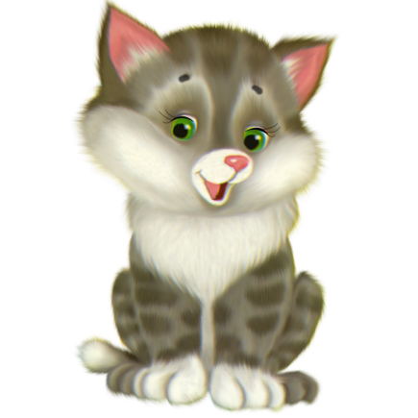

Желаем успехов !

